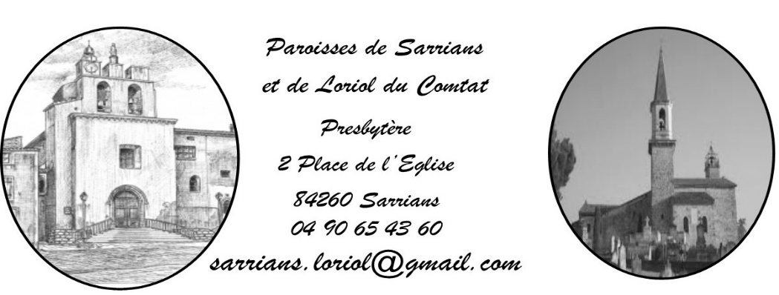
www.sarrians.paroisse84.fr
Feuille Paroissiale
N°139 – 20Décembre 2020
Messe de Noël de la Mission Ouvrière
Après des milliers d’années, un peuple meurtri, ayant connu bien des galères, dont l’occupation romaine, attendait encore un libérateur, un messie.
Loin de son village d’origine, un bébé est né dans une crèche. Il s’appelle Jésus, fils de Marie et de Joseph, charpentier à Nazareth. Un amour de bébé, né dans la campagne, loin de son village, tel un étranger. Les premiers avertis sont les bergers, les sans-grades, méprisés par les gens de la ville.
Les grands personnages de la Palestine n’ont pas reconnu en ce bébé celui qui allait changer la face du monde. Seuls des bergers, des gens de rien, des insignifiants, des gens mis dans l’ombre, lui ont rendu visite. Ils ont reconnu en lui le Messie et se sont empressés de répandre la nouvelle : les invisibles sont devenus visibles !

C’EST NOËL
Année après année, des femmes et des hommes, des jeunes et des gens plus âgés, manifestent dans les rues, car ils en ont assez de ce monde inhumain. Ils crient non à la casse des entreprises, du Code du travail, du monde la santé, des transports publics. Ils dénoncent les boulots usants et les conditions de vie indigne. Ils réagissent contre la destruction de la planète. Mais les décideurs les regardent de haut, font semblant de les écouter et prennent seuls les décisions.
La pandémie a surgi et personne n’a trouvé comment l’arrêter. On a demandé à tous les habitants du pays de rester confinés, tous se sont arrêtés avec beaucoup de solidarité. Les hôpitaux ont été débordés, il y a eu beaucoup de décès.

CONFINÉS QU’AVONS-NOUS VU ?
Ceux qui sont regardés de haut : les soignants, les balayeurs, les transporteurs, les pompiers, les caissières, les policiers, les livreurs, les agriculteurs, les routiers, les aides à domicile, les enseignants… sont devenus pour un temps des « héros » par applaudissements populaires.
Durant le confinement, certains ont vécu des moments d’anxiété, de peur, de souffrance.
D’autres ont eu le temps de réfléchir et de communiquer. Des idées ont jailli et ont été mises en commun.

OÙ ES-TU DÉCONFINÉ, JÉSUS ?
Pas dans les choix politiques et économiques qui cassent les usines, les écoles, les hôpitaux de campagne, les maternités. Mais dans l’égalité entre femmes et hommes, en particulier celles et ceux des professions de l’ombre si nécessaires au pays.
- Là où certains ont soigné au risque de perdre leur vie.
- Là où, au lieu de claquer la porte, on en ouvre une au "Pas sans toi(t)’’, où le plus vulnérable devient un citoyen à part entière, n’est plus rejeté, se trouve en présence d’un ami. : « Avant personne ne faisait attention à moi, maintenant on me parle et me porte à manger."
- Là où des actions déjà en cours prennent une dimension nouvelle plus collective : se mettre ensemble, bouger ensemble et créer une « contagion de l’Espérance par des liens qui apaisent la peur qui nous gagne ».
- Là où des personnes qui ne se connaissaient pas ont suppléé les carences de l’État pour fabriquer des masques et des surblouses pour un EHPAD qui en manquait. Elles décident de continuer à se rencontrer.
- Là où les enfants se mobilisent pour ramasser les déchets qui polluent parce qu’ils veulent « demain meilleur qu’hier »
- Là où des jeunes en équipe rencontrent un copain migrant. Avec lui, ils apprennent à « tracer leur vie » pour un avenir meilleur, et « au-delà des masques, faire tomber les préjugés ».
- Là où notre regard change pour faire un monde qui respecte la création voulue par Dieu ; un monde qui favorise les circuits courts en solidarité avec les petits agriculteurs, et les jardins partagés où les compétences sont mises en commun.
- Là où des peuples et des États feront de « l’écologie intégrale » une priorité. Ils pourront laisser aux générations futures une planète habitable et belle où les territoires ne deviennent pas des déserts.

NOËL : LE DIEU DE JÉSUS-CHRIST REVÈLE LA DIGNITÉ DE TOUTE PERSONNE
Dieu partage aujourd’hui nos vies fragiles, il nous fait créateurs d’avenir et bâtisseurs d’une terre plus belle où tous les hommes vivront dignement et en frères.
Les petits les exclus, toutes celles et tous ceux qui vivent dans la précarité, tous ces « gens de rien » qui travaillent à maintenir le bien vivre ensemble, sont reconnus comme acteurs.
Les invisibles sont devenus visibles !
Leurs gestes expriment le service des autres, et souvent la tendresse, pour que reprennent force ceux et celles qui se croient abandonnés. Avec Jésus, ils nous montrent que l’amour des autres nous pousse à aller plus loin que la peur et à croire en l’Espérance.
« Notre civilisation si compétitive et individualiste, avec des rythmes frénétiques de production et de consommation, ses luxes excessifs et ses profits démesurés pour quelques-uns, doit être freinée, se repenser, se régénérer, vous êtes des bâtisseurs indispensables de ce changement inéluctable. Je dirais plus, vous avez une voix qualifiée pour témoigner que cela est possible. Vous connaissez bien les crises et les privations... que vous parvenez à transformer avec pudeur, dignité engagement, effort et solidarité en promesse de vie pour vos familles et vos communautés. » (Pape François Pâques 2020, Lettre aux mouvements populaires)

Durant le confinement, certains ont vécu des moments d’anxiété, de peur, de souffrance.
D’autres ont eu le temps de réfléchir et de communiquer. Des idées ont jailli et ont été mises en commun.

OÙ ES-TU DÉCONFINÉ, JÉSUS ?
Pas dans les choix politiques et économiques qui cassent les usines, les écoles, les hôpitaux de campagne, les maternités. Mais dans l’égalité entre femmes et hommes, en particulier celles et ceux des professions de l’ombre si nécessaires au pays.
- Là où certains ont soigné au risque de perdre leur vie.
- Là où, au lieu de claquer la porte, on en ouvre une au "Pas sans toi(t)’’, où le plus vulnérable devient un citoyen à part entière, n’est plus rejeté, se trouve en présence d’un ami. : « Avant personne ne faisait attention à moi, maintenant on me parle et me porte à manger."
- Là où des actions déjà en cours prennent une dimension nouvelle plus collective : se mettre ensemble, bouger ensemble et créer une « contagion de l’Espérance par des liens qui apaisent la peur qui nous gagne ».
- Là où des personnes qui ne se connaissaient pas ont suppléé les carences de l’État pour fabriquer des masques et des surblouses pour un EHPAD qui en manquait. Elles décident de continuer à se rencontrer.
- Là où les enfants se mobilisent pour ramasser les déchets qui polluent parce qu’ils veulent « demain meilleur qu’hier »
- Là où des jeunes en équipe rencontrent un copain migrant. Avec lui, ils apprennent à « tracer leur vie » pour un avenir meilleur, et « au-delà des masques, faire tomber les préjugés ».
- Là où notre regard change pour faire un monde qui respecte la création voulue par Dieu ; un monde qui favorise les circuits courts en solidarité avec les petits agriculteurs, et les jardins partagés où les compétences sont mises en commun.
- Là où des peuples et des États feront de « l’écologie intégrale » une priorité. Ils pourront laisser aux générations futures une planète habitable et belle où les territoires ne deviennent pas des déserts.

NOËL : LE DIEU DE JÉSUS-CHRIST REVÈLE LA DIGNITÉ DE TOUTE PERSONNE
Dieu partage aujourd’hui nos vies fragiles, il nous fait créateurs d’avenir et bâtisseurs d’une terre plus belle où tous les hommes vivront dignement et en frères.
Les petits les exclus, toutes celles et tous ceux qui vivent dans la précarité, tous ces « gens de rien » qui travaillent à maintenir le bien vivre ensemble, sont reconnus comme acteurs.
Les invisibles sont devenus visibles !
Leurs gestes expriment le service des autres, et souvent la tendresse, pour que reprennent force ceux et celles qui se croient abandonnés. Avec Jésus, ils nous montrent que l’amour des autres nous pousse à aller plus loin que la peur et à croire en l’Espérance.
« Notre civilisation si compétitive et individualiste, avec des rythmes frénétiques de production et de consommation, ses luxes excessifs et ses profits démesurés pour quelques-uns, doit être freinée, se repenser, se régénérer, vous êtes des bâtisseurs indispensables de ce changement inéluctable. Je dirais plus, vous avez une voix qualifiée pour témoigner que cela est possible. Vous connaissez bien les crises et les privations... que vous parvenez à transformer avec pudeur, dignité engagement, effort et solidarité en promesse de vie pour vos familles et vos communautés. » (Pape François Pâques 2020, Lettre aux mouvements populaires)

bâtisseurs indispensables de ce changement inéluctable. Je dirais plus, vous avez une voix qualifiée pour témoigner que cela est possible. Vous connaissez bien les crises et les privations... que vous parvenez à transformer avec pudeur, dignité engagement, effort et solidarité en promesse de vie pour vos familles et vos communautés. » (Pape François Pâques 2020, Lettre aux mouvements populaires)

Horaires des Messes de Noël

Jeudi 24 Décembre, Sarrians à 18h30
Jeudi 24 Décembre, à Loriol à 23h30
Vendredi 25 Décembre à Loriol à 9h00
Vendredi 25 Décembre à Sarrians à 11h00

Horaires des confessions
Dates | Horaires | Lieux
Confessions individuelles
Jeudi 17/12 | 9h00 – 10h30 | Loriol
Vendredi 18/12 | 9h30 – 11h00 | Sarrians
Samedi 19/12 | 10 – 11h30 | Sarrians
Lundi 21/12 | 10h – 11h30 | Sarrians
Mardi 22/12 | 10h – 11h30 | Sarrians
Mercredi 23/12 | 9h – 10h30 | Loriol
Célébrations pénitentielles avec confessions individuelles dans le doyenné
Lundi 21/12 | 18h30 | Aubignan
Mardi 22/12 | 18h30 | Mazan
Mercredi 23/12 | 18h30 | Monteux
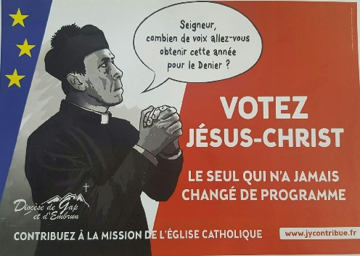
Le denier de l’Eglise sert à donner une rémunération décente aux prêtres, à votre prêtre ! Merci d’y penser en prenant les enveloppes à disposition au fond de nos églises. Pour information, un prêtre coûte environ 20 000€ par an au diocèse.

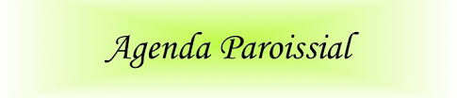
Samedi 19 Décembre,
10h00 à 11h30 : confessions à Sarrians
18h00 : Messe à Loriol. Int : Jacques MOREAU
Dimanche 20 Décembre, 4ème Dimanche de l’Avent
10h00 : Messe à Sarrians . Int : Babeth du Manoir

Lundi 21 Décembre,
9h30 : Messe à Sarrians. Int : Rémy CARICHON
A partir de 10h00, confessions à Sarrians.
18h30 : célébration pénitentielle à Aubignan
Mardi 22 Décembre
A partir de 10h00, confessions à Sarrians.
18h00 : Messe à Sarrians . Int : Mr de Verclos
18h30 : célébration pénitentielle à Mazan
Mercredi 23 Décembre,
8h30 : Messe à Loriol. int : Germain CHARRIERE
A partir de 9h00, confessions à Loriol
Jeudi 24 Décembre,
18h30 : Messe de Noël à Sarrians
23h30 : Messe de la Nuit à Loriol
Vendredi 25 Décembre, Nativité
9h00 : Messe de l’Aurore de Noël à Loriol
11h00 : Messe du jour de Noël à Sarrians. Int : José Mélo

Samedi 26 Décembre, Saint Etienne
18h00 : Messe à Loriol. Int : Danielle CHASSILLAN
Dimanche 27 Décembre, Sainte Famille
10h00 : Messe à Sarrians . Int : Manuel PEREIIRA et ses parents.

Les horaires de confessions en semaine (Lundi au vendredi) sont susceptibles d’être modifié en fonction des funérailles. Si ces horaires ne suffisent pas, merci de prendre RDV.

